**JAVA-ASSIGNMENTS-DAY 11**

**(28.JUL.20)**

***P. CHARAN SAI***

***51834606***

**2.**

**A.**

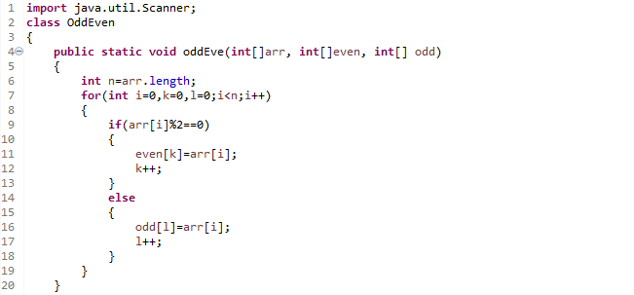

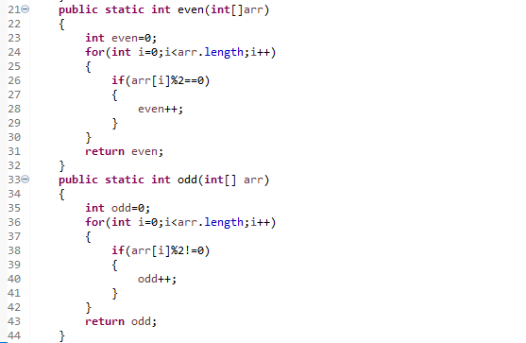

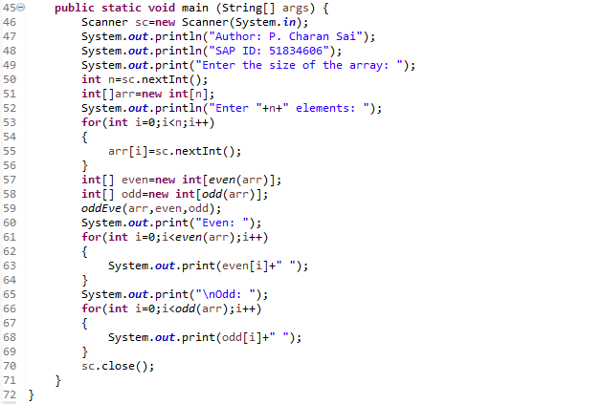

***OUTPUT SCREEN:***

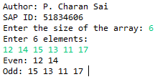

**3.**

**A.**

***OUTPUT SCREEN:***

**4.**

**A.**

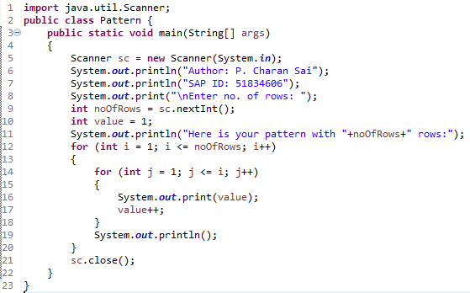

***OUTPUT SCREEN:***

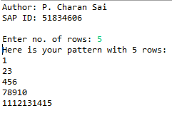

**5.**

**A.**

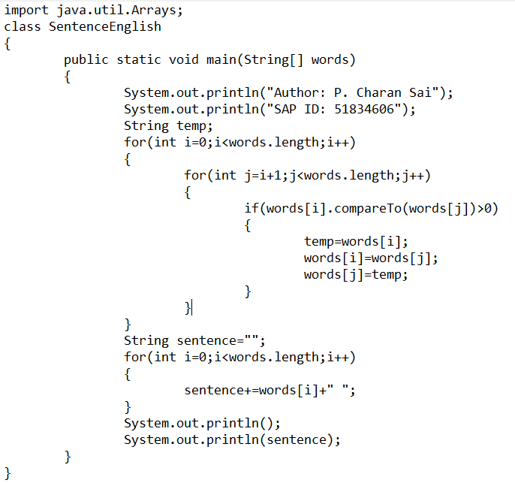

***OUTPUT SCREEN:***

